# 3η Δραστηριότητα: Καρτέλα «Όψεις»- Ομιλία αντικειμένου

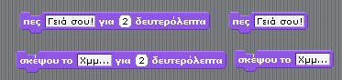Σε αυτή τη δραστηριότητα θα αρχίσουμε να δίνουμε ζωή στα αντικείμενά μας κάνοντάς τα να «μιλάνε». Μπορούν να μιλάνε καθώς θα εμφανίζεται ένα πλαίσιο πάνω από το αντικείμενο με το κείμενο που θέλει να πει (όπως τα κόμικς) αλλά και με ήχους οι οποίοι προϋπάρχουν στη βιβλιοθήκη ή τους ηχογραφούμε εμείς ή και με τους δύο τρόπους ταυτόχρονα.

Οι εντολές «ομιλίας» βρίσκονται στην καρτέλα «Όψεις» και πιο συγκεκριμένα χρησιμοποιούμε τις εντολές:

Μέσα στα άσπρα πεδία μπορούμε να γράψουμε αυτό που θέλουμε.

Αν εισάγουμε την εντολή με τα δευτερόλεπτα θα εμφανιστεί ένα πλαίσιο ομιλίας για συγκεκριμένο χρόνο που επιλέγουμε εμείς ενώ αν εισάγω τις εντολές που δεν έχουν χρόνο εμφανίζουν το κείμενο συνέχεια.

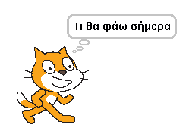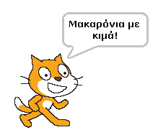Έτσι, για παράδειγμα, αν θέλουμε η γάτα να σκέφτεται πρώτα « τι θα φάω σήμερα» για 3 δευτερόλεπτα και μετά να λέει «Μακαρόνια με κιμά» συνέχεια θα κάναμε το εξής:

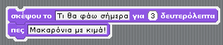

Για να εκτελεστούν οι εντολές πρέπει να κάνουμε διπλό κλικ πάνω τους. Αντί να κάνω διπλό κλικ πάνω στις εντολές μπορώ να χρησιμοποιήσω μια εντολή με την οποία θα θέτει σε λειτουργία τα σενάρια του αντικειμένου ή των αντικειμένων μας.

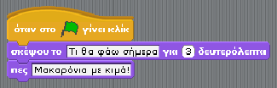Αυτή η εντολή είναι η  που σημαίνει πως όλες οι εντολές που βρίσκονται κάτω από αυτή θα εκτελεστούν μόλις πατήσουμε το πράσινο σημαιάκι. Αυτή η εντολή είναι πολύ σημαντική ιδιαίτερα όταν έχουμε περισσότερα από ένα αντικείμενα και θέλουμε να ξεκινάνε να εκτελούνται τα σενάριά τους ταυτόχρονα!

Έτσι λοιπόν θα έχουμε το παρακάτω πρόγραμμα και για να το ξεκινήσουμε αρκεί να πατήσουμε το πάνω δεξιά πράσινο σημαιάκι.

**Δραστηριότητα Κατανόησης**

Δημιουργήστε ένα νέο έργο εισάγοντας ένα αντικείμενο της επιλογής σας από την κατηγορία «people» και δημιουργήστε ένα σενάριο όπου το αντικείμενο θα μιλάει για τον εαυτό σας και συγκεκριμένα θα δίνει πληροφορίες για το όνομά σας, την ηλικία και την τάξη σας, το αγαπημένο σας φαγητό και το αγαπημένο σας μάθημα. Εισάγετε εσείς τους κατάλληλους χρόνους ώστε να μην είναι ούτε πολύ μεγάλοι ούτε πολύ μικροί. Προσέξτε, να εισάγετε μια εντολή για το κάθε ένα που θέλετε να πείτε και όχι όλα μαζί σε μια εντολή! Μπορείτε να δώσετε και επιπλέον πληροφορίες όπως για την οικογένειά σας, κάποιο κατοικίδιο, το αγαπημένο σας άθλημα κτλ. Μη ξεχάσετε να βάλετε την εντολή  στην αρχή των εντολών σας!

**Δραστηριότητα αξιολόγησης**

Πάρτε συνέντευξη από την ομάδα σας σχετικά με την οικογένεια, φίλους, αγαπημένα φαγητά, χόμπι κτλ και εισάγετε ένα αντικείμενο του ίδιου φύλου (κορίτσι ή αγόρι) και κάντε το να μιλάει για αυτά.